8月17日，2018年“挑战杯——彩虹人生”全国职业学校创新创效创业大赛决赛在南京江宁体育中心闭幕，我校建筑与环境艺术学院的双创项目《环氧树脂胶在瓷质文物修复工艺革新与技术流程工作中的优化应用》荣获特等奖。

本届大赛以“慧聚青春 梦想彩虹”为主题，决赛由共青团中央、教育部、人力资源和社会保障部、中国科协、全国学联、江苏省人民政府主办，于8月14日开幕。全国共有31个省（自治区、直辖市）556所学校的929件作品进入复赛，293所学校的370件作品进入终审决赛。

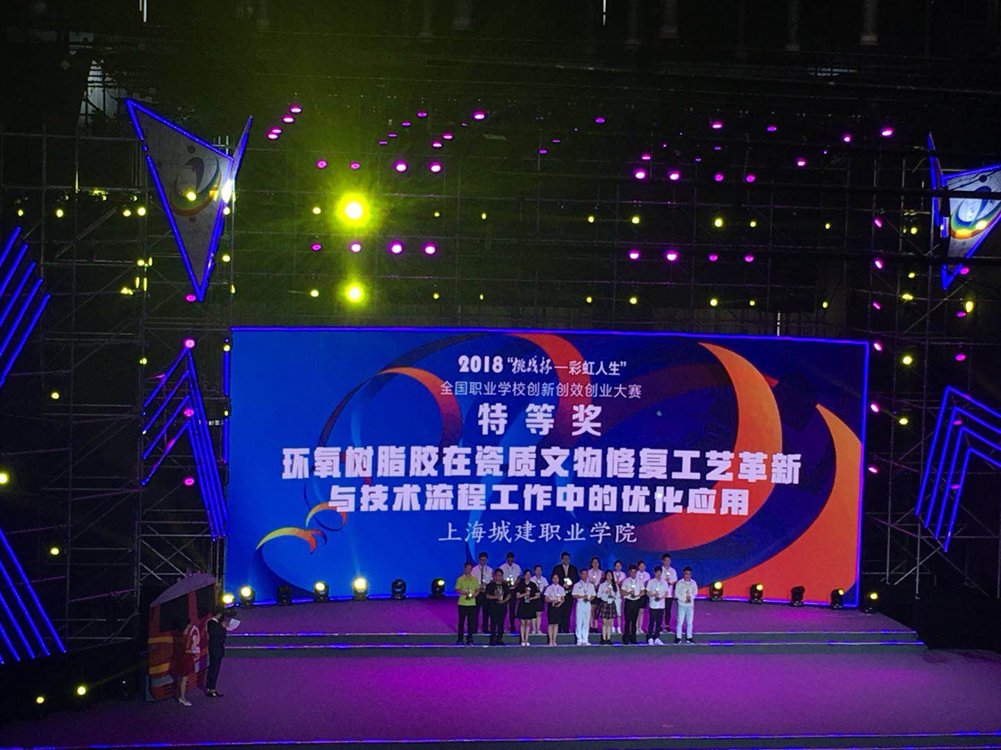

我校建筑与环境艺术学院的《环氧》项目和机电工程与信息学院的《上海保重智能设备管理有限公司》项目由上海团市委推荐进入国赛的复赛，《环氧》项目在建筑与环境艺术学院的师生共同努力下一路过关斩将，顺利入围终审决赛。在终审决赛前，项目团队认真布置项目展台，反复进行现场演练，仔细斟酌项目汇报的每个细节，决赛中我校学生沉着冷静、充满自信，在为期三天的决赛中展现出良好的精神面貌和出色的创新能力，项目内容和现场汇报均得到专家评委的高度评价，充分展示了我校在学生创新创效创业方面所做的扎实而有效的工作。

http://www.succ.edu.cn/ueditor/php/upload/image/20180820/1534740363802622.jpg

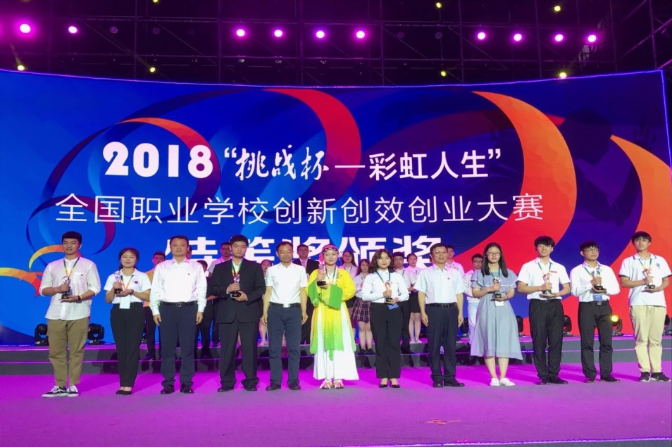

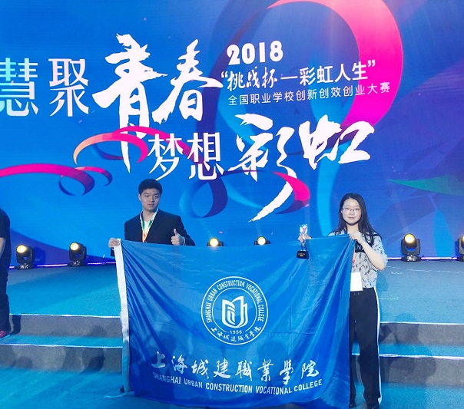

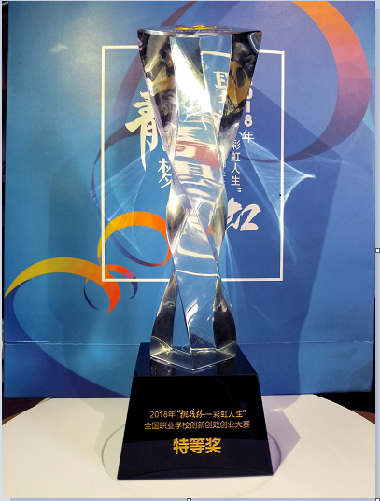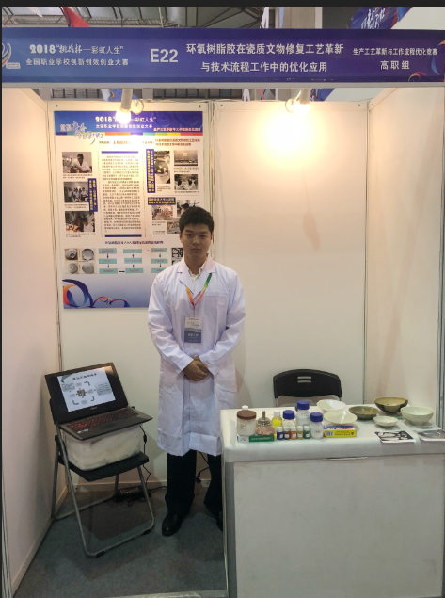

习近平总书记指出“职业教育是国民教育体系和人力资源开发的重要组成部分，是广大青年打开成功成才大门的重要途径”。“挑战杯——彩虹人生”全国职业学校创新创效创业大赛是“挑战杯”竞赛在职业院校中的拓展。大赛自2014年开始举办，每两年举行一次，旨在增强职业院校学生的社会责任感、创新精神和实践能力，促进“工匠精神”的广泛传播，发掘和培养一批创新创效创业高素质技能人才。大赛逐渐成为引领职业院校青年学生积极投身创新创效创业实践的重要赛事平台，取得了较好的办赛成果。我校团委、创新创业学院正着力于学校党委在双创学院成立时所提出的“课、训、赛、练、孵”五字方针，通过大赛的动员、组织、宣传和推广等工作，更好地服务学校各二级学院创新创业项目的孕育和专业点位的融合，帮助学校青年在创新创效创业实践中奠定人生出彩的扎实基础；更好地促进“工匠精神”在校内外大力弘扬和积极践行，引领广大青年学生努力成长为建设社会主义现代化强国的“大国工匠”；更好地促进学校深化产教融合、校企合作，推动更多创新创效创业成果的涌现和转化。近年来，我校不断完善师生参与“挑战杯”“互联网+”等双创竞赛的激励机制，在校园里营造出较为浓厚的双创参与氛围。（团委、建筑与环境艺术学院、创新创业学院联合供稿）